8 класс Геометрия Тема 5 Урок 29 Первый признак подобия треугольников
Цель: Рассмотреть первый признак подобия треугольников и сформировать у учащихся навыки применения этого признака при решении задач.
I.Изучение нового учебного материала.
На стр.141 учебника рассмотрите первый признак подобия треугольников. Обратите внимание на доказательство. Рассмотрите рис.191. Вспомните теорему о сумме углов треугольника. Выучите формулировку первого признака подобия треугольников. И повторите тему «Пропорции».
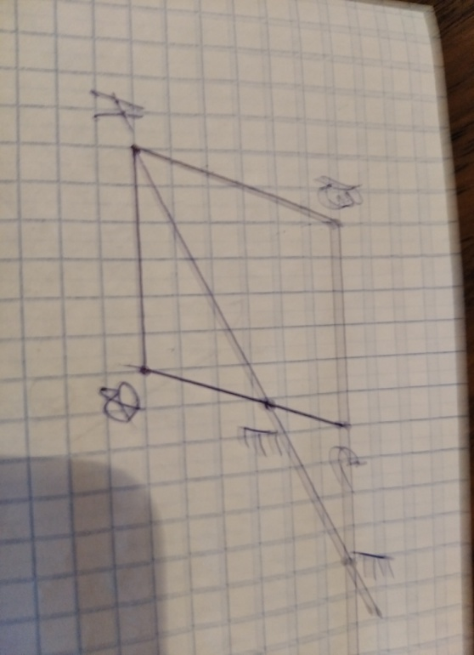
II. Закрепление материала в ходе решения задач.
Решим задачу №551(б).
Рассмотрим треугольники AED и FEC. У них углы при вершине О равны как вертикальные, <EAD = <EFC как внутренние разносторонние при параллельных BC и AD и секущей AF. Треугольники подобны по двум углам. Следовательно$\frac{AD}{FC}$ = $\frac{ED}{EC}$ . Обозначим EC через Х, тогда ED будет равно 8 – Х. Получаем 5Х = 2(8 – Х).
5Х +2Х = 16;
7Х = 16;
Х = 16 : 7;
Х = 2$\frac{2}{7}$ - EC;
DE = 8 - 2$\frac{2}{7}$ = 5$\frac{5}{7}$ . Ответ запишите самостоятельно.
III. Домашнее задание.
Выучить п.61; решить задачу 551(а).

